**Merancang RPP Merdeka Belajar :**

Rancangan RPP Merdeka Belajar memiliki beberapa perbedaan dengan RPP K-13. Jika RPP K13 tidak menampilkan profil belajar, RPP Merdeka belajar menampilkan profil siswa sebagai latar belakang dalam menentukan pembelajaran yang sesuai dengan bakat, minat, gaya belajar bahkan keadaan sehari-hari siswa.

Setelah merancang RPP  dengan Menyusun profil peserta didik, selanjutnya membuat RPP terdiri dari rangkaian tujuan belajar. Menentukan tujuan belajar di awal akan membantu mengidentifikasi bukti apa saja yang menunjukan bahwa peserta didik telah mencapai kompetensi yang diharapkan. Tujuan belajar membuat guru lebih mudah menentukan teknik asesmen yang sesuai dengan materi pembelajaran.

Contoh rancangan RPP Merdeka Belajar dapat dilihat pada Kanvas RPP Merdeka Belajar berikut:

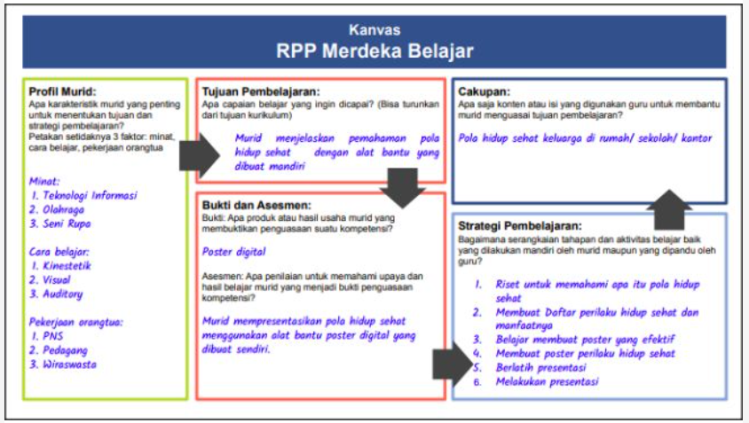

Pada dasarnya, merancang strategi penyusunan RPP dilakukan dengan prinsip backward thinking atau backward design. Apa yang dimaksud backward thinking? Backward thinking ialah cara berpikir mundur yang digunakan dalam merancang suatu desain. Dalam hal ini, berpikir mundur dilakukan dengan merumuskan rangkaian kegiatan belajar mulai kegiatan sebelum hasil akhir (tujuan, bukti dan asesmen) hingga kegiatan awal pembelajaran.

Tugas guru bukan hanya sekedar mampu merancang namun seorang guru harus memahami bagaimana Bagaimana anak bisa mandiri belajar? Konsep mandiri terhadap proses belajarnya sendiri dijelaskan dalam konsep self regulated learning. Menurut Schunk (1996) self regulated learning mengarah pada kemampuan kemampuan kita dan mengatur lingkungan belajar kita. Sehingga kita bisa mengatur tujuan, menetapkan strategi dan memantau perkembangan sesuai dengan tujuan kita harapkan.